Приложение №3
к объявлению Посольство Республики Польша в г. Ташкенте
о проведении тендера по продаже материальных ценностей (имущество)

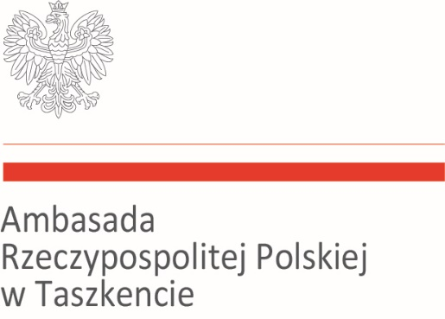

ФОРМА ПРЕДЛОЖЕНИЯ
Участник тендера:
Имя и фамилия, адрес/имя, юридический адрес участника торгов:
................................................. ................................................. .................
................................................. ................................................. .................
................................................. ................................................. .................
ИНН (ИНН): …………………………………………………………
Номер телефона:………………………………………………………….
Электронный адрес: …………………………………………………………………….
В тендере по продаже материальных ценностей (имущества) Посольства Республики Польша в г. Ташкенте предлагаю покупку следующих предметов:

Наименование  предмета | Номер позиции в объявлении | Инвентарный номер  (если указан в объявлении) | Количество штук | Предлагаемая цена за одну штуку (не ниже стартовой цены) | Форма оплаты

Я заявляю, что:
- с условиями тендера, указанными в объявлении, ознакомился,
- с условием предмета тендера ознакомился* / за последствия отказа от проверки несу ответственность
и у меня нет возражений.

прилагаю:
- оригинал или ксерокопия подтверждения оплаты залога,

………………………………………………………………
Подпись лица, подающего предложение

* необходимое подчеркнуть

